臺南市舉辦路跑活動審核試辦計畫

- 臺南市政府(以下簡稱本府)為規範各機關、學校、民間法人與登記立案之團體(以下簡稱主辦單位)申請於臺南市(以下簡稱本市）舉辦路跑活動，特訂定本計畫。
- 本計畫用詞，定義如下：
  - 路跑活動：使用本市境內道路舉辦以單純人力運動之路上活動，含健走、馬拉松及鐵人三項等賽事。
  - 管制區域：指活動範圍涉及本市所轄北區、中西區、南區、東區、安平區及安南區等之行政區域。
  - 非管制區域：前款所稱管制區域外其餘本市所轄行政區。
- 主辦單位舉辦之路跑活動距離達三公里且預定參與人數達三千人以上者或屬競賽性質達五公里以上者，適用本計畫。
- 主辦單位舉辦路跑活動應依本市舉辦路跑活動檢核及注意事項表規劃辦理並依活動執行計畫書及交通維持計畫書執行。
- 主辦單位於本市舉辦路跑活動，應於活動報名前二個月檢附下列文件(含電子光碟一份)向本市體育處提出申請：
  - 本市舉辦路跑活動檢核及注意事項表(如附件一)。
  - 申請單位基本資料表(如附件二)。
  - 活動執行計畫書(如附件三)。
  - 交通維持計畫書(如附件四)。
  - 臨時使用道路申請書(如附件五)。
  - 經政府核准立案之證書影本，並加蓋與正本相符章，公立機關學校
者免附。
申請案件由本市體育處審核，並彙整提供各道路主管機關准予臨時使用道
路後函復主辦單位；申請活動路線非本市所管道路，請主辦單位憑活動申
請許可證明逕向道路主管機關完成申請臨時使用道路許可程序。
如為特殊案件者，由本市體育處召集相關機關(單位)召開審查會議共同審
查。
- 本市非管制區域舉辦各項路跑活動同區域同日僅核予一場活動，如有兩個以上主辦單位提出申請時，依收件時間決定優先順序。但申請活動路線不重複者，經有關機關(單位)審查通過，不在此限。
- 管制區域道路舉辦之路跑活動，每月以二次為限，得依本市舉辦路跑活動申請路線(如附件六)範圍內規劃辦理。
如需調整活動路線，應經相關機關(單位)審查同意；特殊案件依第五點第三項規定辦理。
- 路跑活動不得於全國性升學考試日期舉辦。
- 主辦單位如有下列情形之一者，駁回申請：
  - 未於活動報名前二個月提送申請資料。
  - 活動執行計畫書未依本計畫規定規劃。
  - 申請使用範圍及時間已有其他單位申請獲准。
  - 經審查會議決議，認定有不宜之情事。
  - 經本市體育處及相關權責單位認定該範圍及時間不宜舉辦路跑活
動。
  - 申請資料不完備經本市體育處通知補正而未於時間內補正，或修正
後仍未符合本計畫之規定。
- 主辦單位應於活動開放報名前繳納保證金，保證金依報名人數限額計算(如附件七)。
未依前項規定繳納保證金者，本市體育處以書面通知限期繳納，經二次通知屆期仍未繳納，二年內不得於本市境內舉辦路跑活動。
保證金於活動結束，查無待辦事項後由本市體育處無息退回，倘有毀損相關設施等狀況時，經本市體育處限期修復，屆期仍未修復者，本市體育處得代為修復，相關修復費用由保證金扣抵，不足時另追償之。
- 主辦單位經核准舉辦路跑活動期間，應遵行下列規定：
- 噪音管制區內擴音設施所發出之聲音不得超出噪音管制標準值，違
反規定者，由本府環境保護局依噪音管制相關規定辦理。
- 活動結束後遺有廢棄物或汙染物者，由本府環境保護局依環境衛生
相關規定辦理。
- 補給站擺放位置、醫護規劃、交通管制措施及其他選手服務等，未
依核准計畫書辦理並涉及民眾權益之情事者，沒收保證金，並禁止
隔年度舉辦。
- 本試辦計畫自公布日起試行二年。
臺南市舉辦路跑活動檢核及注意事項表
附件1
 | 檢核內容 |  | 檢核結果 |  |  | 執行注意事項
項次 | 項目 | 內容 | 完  成 | 未  完  成 | 頁碼 | 執行注意事項
壹 | 活動執行計畫書 |  |  |  |  | 註一：活動日期、時段：  本市路跑活動舉辦日期不得於全國性升  學考試(含高中會考、學測、統測及指考  等)日期等各重要考試節日。  註二：活動路段、範圍及賽道規劃：  - 申請於非管制區域路線倘專案審查未通過，不予舉辦。  - 每1公里需設置公里數牌。  - 賽道規劃與交管人員、引導點、折返點人員之設置也應併同於交通維持計畫書說明。  - 補給站應於每2.5至3公里設置1站，並含足夠降溫設備(海綿站或灑水站)。  - 熱中暑危險係數【公式=室外溫度(℃)+室外相對濕度(%)×0.1】大於35者，主辦單位應於起(終)點設置大型冷水槽，協助參與者降溫。熱中暑危險係數大於40者，為避免參與者中暑，應額外於每5公里設置降溫站如海綿站或灑水站。  - 主辦單位應主動告知並設立空氣品質指標(AQI)對健康影響及行動建議。  - 醫(救)護站應於起(終)及折返點設置，並視天氣狀況沿途加設醫(救)護服務臨時站。  註三：收費內容：  主辦單位需明定參與者應繳交之費用  及退賽或退費規定，如有提供參與者  優惠措施時，應事先公告，並依公告  內容辦理。  註四：保險：  - 主辦單位應投保公共意外責任險；其參與人數超過1,000人以上，且持續2小時以上投保項目及金額須依本市辦理大型群聚活動安全管理要點之保險金額規劃：  - 每人體傷責任新臺幣500萬元以上。  - 每一意外事故體傷責任新臺幣3,000萬元以上。  - 每一意外事故財物損失責任新臺幣200萬元以上。  - 保險期間最高賠償金額新臺幣6,400萬元以上。  - 主辦單位應建議參與者加保個人意外  險或旅遊平安險，並主動告知公共意  外險可承擔之風險。  註五：交通維持方案宣導措施：  - 該路段倘影響公車行經之路段需於活動前一周於該站張貼公告。  - 至遲應於活動前一周懸掛交通管制告示牌。  - 交管訊息廣播：警察廣播網或其他廣播平台。  - 應於活動網站及電子媒體公告交管相關訊息。  註六：環境清潔維護計畫書：  - 補給站及賽道附近的垃圾清除至遲於最後一位選手通過後2小時內清除完畢(起終點不含括在內)。  - 沿途三角錐於各站選手通過後1小時內清運完畢。  - 宣傳告示牌至遲於隔天中午12時前拆除完畢，羅馬旗設置及拆除部分依本市廣告物管理自治條例規定辦理。  - 會場垃圾應自行委外進行垃圾清運，並於活動結束後至遲應於2小時內完成環境清理。  - 主集合場地及沿線各服務站等活動定點如需設置資源回收桶及垃圾桶，由主辦單位準備。  - 主集合場地、攤販區及沿線各服務站等活動定點之環境維護及垃圾清理由主辦單位負責，並須作好垃圾分類工作。  - 主辦單位應注重環保，減少紙本使用，以採用綠色產品為原則，並遵循行政院環境保護署《大型活動環境友善度管理指引》處理活動期間之環境污染防制及整潔安寧維護、垃圾減量及資源回收、節能減碳等事宜。  註七：交通維持人力：  活動交管人員必須進行交管行前教育，並於交通維持計畫書敘明教育內容，本府警察局適時進行行政指導。
一 | 活動實施計畫概要 | (一)活動目的 | □ | □
一 | 活動實施計畫概要 | (二)活動名稱 | □ | □
一 | 活動實施計畫概要 | (三)主辦單位 | □ | □
一 | 活動實施計畫概要 | (四)協辦單位 | □ | □
一 | 活動實施計畫概要 | (五)活動日期、時段（註一） | □ | □
一 | 活動實施計畫概要 | (六)活動路段、範圍及賽道規劃（註二） | □ | □
一 | 活動實施計畫概要 | (七)活動流程 | □ | □
一 | 活動實施計畫概要 | (八)收費內容（註三） | □ | □
一 | 活動實施計畫概要 | (九)預估參與人數 | □ | □
一 | 活動實施計畫概要 | (十)保險（註四） | □ | □
一 | 活動實施計畫概要 | (十一)會場及周邊環境場地配置  圖 | □ | □
一 | 活動實施計畫概要 | (十二)活動性質（※是否為公益性  質） | □ | □
一 | 活動實施計畫概要 | (十三)執行經驗  ※需檢附相關資料，影本請加蓋與正本相符 | □ | □
二 | 賽道環境 | (一)服務區 | □ | □
二 | 賽道環境 | (二)醫療支援 | □ | □
三 | 交通維持方案宣導措施（註五） |  | □ | □
四 | 緊急事件 | (一)突發狀況人員疏散計畫 | □ | □
四 | 緊急事件 | (二)人為事件狀況 | □ | □
四 | 緊急事件 | (三)天然因素狀況 | □ | □
五 | 環境維護 | (一)活動準備及環境復原計畫 | □ | □
五 | 環境維護 | (二)環境清潔維護計畫（註六） | □ | □
五 | 環境維護 | (三)空氣品質指標AQI大於100  因應措施備案計畫 | □ | □
六 | 活動區域及周邊現場現況照片（補充說明） |  | □ | □
貳 | 交通維持計畫書
一 | 活動計畫概要 | - 活動名稱及活動內容概要 | □ | □
一 | 活動計畫概要 | - 活動路線及場地規劃 | □ | □
一 | 活動計畫概要 | - 活動使用範圍（含配置圖） | □ | □
二 | 活動管制方式 | (一)管制時段 | □ | □
二 | 活動管制方式 | (二)管制措施 | □ | □
二 | 活動管制方式 | (三)管制範圍圖示 | □ | □
二 | 活動管制方式 | - 管制點疏導義交人員 | □ | □
二 | 活動管制方式 | - 各路口義交人員(不含警力) | □ | □
二 | 活動管制方式 | - 管制路段公告說明 | □ | □
三 | 交通衝擊評估 | (一)交通現況分析 | □ | □
三 | 交通衝擊評估 | (二)衍生交通量評估 | □ | □
三 | 交通衝擊評估 | (三)交通影響評估 | □ | □
三 | 交通衝擊評估 | (四)停車需求推估 | □ | □
四 | 交通衝擊減輕方案 | - 交通維持人力及配置圖  （註七） | □ | □
四 | 交通衝擊減輕方案 | (二)交通錐及連桿配置圖表 | □ | □
四 | 交通衝擊減輕方案 | (三)告示牌面說明及配置圖表 | □ | □
四 | 交通衝擊減輕方案 | (四)交通管制措施 | □ | □
四 | 交通衝擊減輕方案 | (五)車流動線導引圖
五 | 周邊停車場 | (一)周邊停車場一覽表 | □ | □
五 | 周邊停車場 | (二)周邊停車場位置圖（含標註汽機車停車位數量） | □ | □
六 | 大眾運輸系統 | - 大眾運輸系統現況及影響路段  （含配置圖） | □ | □
六 | 大眾運輸系統 | - 大眾運輸系統改道配套措  施（含路線及配置圖） | □ | □
七 | 交通疏導計畫宣導措施 | (一)平面媒體宣導 | □ | □
七 | 交通疏導計畫宣導措施 | (二)電子媒體宣導 | □ | □

申請單位基本資料表
附件2
日期： 年 月 日
申請單位 | □各級機關學校  □法人或登記立案之人民團體  □其它 |  | 負責人 | 印  印  印  印  印
統一編號
活動名稱
活動地點 |  |  |  |  | 活動日期 |  | 年 月 日
主辦單位 |  |  |  |  | 負責人
身分證號碼 | (各級機關學校免填) |  |  |  | 連絡電話 |  | ( )
聯絡地址 | (□□□-□□)  (各級機關學校請填機關學校地址)
承辦單位 |  |  |  |  |  | 負責人
身分證號碼 | (各級機關學校免填) |  |  |  |  | 連絡電話 |  | ( )
聯絡地址 | (□□□-□□)  (各級機關學校請填單位地址)
承辦人 | 姓名 |  |  |  |  | 連絡電話 |  | ( )
承辦人 | 身分證號碼 |  |  |  |  |  |  | ( )
承辦人 | 電子信箱
- 主辦單位提供之基本資料僅作審查及參考之用途，另依個人資料保護法相關規定辦理。
- 活動核准後，申請人於活動開放報名前至本市體育處繳納費用，未依規定繳納保證金者，二年內不得於本市境內舉辦路跑活動 。
- 補給站擺放位置、醫護規劃、交通管制措施及其他選手服務等，未依核准計畫書辦理並涉及民眾權益之情事者，沒收保證金，並禁止隔年度舉辦。
申請單位：
大印

印
負 責 人：
印
印

○○○○路跑活動
附件3

執行計畫書

申請單位：○○○○有限公司/協會
申請日期：○○年○○月○○日
活動日期：○○年○○月○○日
- 活動實施計畫概要
- 活動目的：

- 活動名稱：

- 主辦單位：

- 協辦單位：

- 活動日期、時段：○○年○○月○○日(星期○) ○○：○○至○○：○○

- 活動使用路段、範圍及賽道規劃：

- 活動流程：

- 收費內容：

- 預估參與人數： 工作人員、 參與選手、 眷屬

- 保險：

- 會場及周邊環境場地配置圖：

- 活動性質：
- □公益性質(請檢附相關證明)
- □非公益性質

- 執行經驗：(需檢附相關證明，影本請加蓋與正本相符章)

- 賽道環境：
- 服務區：
      - 活動起 (終) 點應設服務區，沿途視需要設服務區，服務區內包括流動廁所、水(運動飲料)與補充熱量之食物補給站及海綿站等，5公里以上之路跑活動，應至少每2.5至3公里公里設一服務區；參與者在二千人以下者，活動起 (終) 點服務區應設置至少六座流動廁所，沿途每一個服務區應設置至少二座流動廁所；活動人數每增加二千人，起 (終) 點服務區應至少增設三座流動廁所，沿途每一個服務區應至少增設一座流動廁所。
      - 服務區站別配置（請附圖表說明配置位置及站別）：

序號 | 配置位置  （公里） | 海綿站/座 | 流動廁所/座 | 補給站/座 | 負責人 | 連絡電話
 | 起終點(範例) | 0 | 6 | 0
 | 3KM(範例) | 1 | 2 | 1
 | KM
 | KM
 | KM
※表格不足時請自行增列
- 醫療支援：
- 依據教育部體育署訂定「路跑活動參與者安全維護及權益保障應注意事項」及「臺南市辦理大型群聚活動安全管理要點」，活動現場之救護站應配置救護人員、救護車、救護機動車及自動體外心臟去顫器（AED）救護站之配置數量與地點，以事故發生後四分鐘至六分鐘
內，救護人員、救護設備得以抵達或投入事故現場處理為原則。
- 活動現場應設置醫(救)護站，沿線共設置 處(於附圖說明設置地點)，負責緊急救護並派專人負責醫(救)護站整合聯繫事宜，各站設有無線電通訊設備(醫護專用獨立頻道，需確保可活動範圍全區通訊無礙)，另規劃臚列每位醫護人員姓名及手機作為第二聯繫方式使用，成立通訊軟體群組(如LINE)，建立各救護車及機巡人員GPS，以利快速通報作業。
- 現場由活動主辦單位備有於有效期間之效期內急救物品(含自動體外心臟去顫器（AED） 台)，並由專人負責管理及使用。(AED數量至少依設置站數提供)
- 醫療救護規劃(如下圖)：

醫護站數量  (依活動範圍增設) | 人員職稱及車輛 | 數量 | 備註
起（終）點總站  第1站 | 醫師(站長)
起（終）點總站  第1站 | 護理人員
起（終）點總站  第1站 | EMT(司機)
起（終）點總站  第1站 | 救護車 | 2 | 總站設置2台救護車機動使用
起（終）點總站  第1站 | 其它協助人員 |  | 例如：計時人員或行政人員
第2站 | 醫師(站長)
第2站 | 護理人員
第2站 | EMT(司機)
第2站 | 救護車
第2站 | 其它協助人員
第3站 | 醫師(站長)
第3站 | 護理人員
第3站 | EMT(司機)
第3站 | 救護車
第3站 | 其它協助人員
第4站 | 醫師(站長)
第4站 | 護理人員
第4站 | EMT(司機)
第4站 | 救護車
第4站 | 其它協助人員
第5站 | 醫師(站長)
第5站 | 護理人員
第5站 | EMT(司機)
第5站 | 救護車
第5站 | 其它協助人員
※表格不足時請自行增列

救護人員機巡人力  (依活動範圍增設及移防) | 救護人員職稱  (護理人員或EMT) | 數量 | 備註
起（終）點總站  第1站~第2站 |  |  | 每人配置機車1台及無線電通訊設備
第2站~第3站
第3站~第4站
第4站~第5站
第5站~第6站
第6站~第7站
第7站~第8站
第8站~第1站
- 交通維持方案宣導措施：
- 本活動所申請管制路段沿線均規劃替代道路供車輛通行，並於 後完全撤除交通管制，恢復車輛通行。相關交通疏導措施如下：
- 事先發佈新聞稿，以告知市民活動場地、路線及交通管制範圍，並呼籲市民盡量利用大眾運輸工具或使用替代道路，以減少活動當日之交通衝擊。
- 於活動官方網站建議參加民眾多利用大眾運輸系統至起點會場。
- 活動前一星期，於 、 、 、 、等路段沿線設置交通管制告示牌(請參考 頁表格)，活動當天並派員現場進行交通疏導。
- 活動當天編制有專人負責活動當日交通管制、疏導等工作、處理相關交通緊急事件處理工作。
- 透過里鄰廣播系統，於賽前三日，請里長協助廣播，降低鄰近里鄰用路衝擊。
- 安全秩序維護：
為維持活動現場秩序及避免影響鄰近商家之營業，將視情形加派工作人員(穿著大會服裝)，維持現場秩序並確保人員安全。若遇有妨害安寧秩序非工作人員可排除時，將協請警力支援排除。
- 公共安全維護：
為確保活動安全進行，將預留足夠空間供消防及救護車輛專用停車及操作區間及出入會場之動線。
- 緊急事件
  - 突發狀況人員疏散計畫：
- 選手受傷或競賽過程緊急事件通報
- 前段選手：主辦單位於路線上皆有安排EMT機巡人員(視派遣人數填寫)名，若遇到意外狀況即可通知醫護站安排救護車協助處理。
- 後段選手：主辦單位安排殿後車跟隨選手，殿後車 部、收容車 部，若於後半段發生狀況或車輛故障，可由收容車做及時處理。
- 落後選手：由收容車統一送回轉換區。
- 大會緊急連絡方式：(請核實填列)
- 緊急聯絡人：○○○
- 緊急聯絡電話：○○○○○○○○○○
- 緊急聯絡地址：○○○○○○○○○○
- 人為事件狀況：
- 用路人強行穿越管制車道：
- 安撫用路人情緒。
- 聯絡工作人員支援處理安撫。
- 若用路人行為嚴重影響選手比賽安全則通知警察至現場處理。
- 商(店)家抱怨：
- 安撫商(店)家情緒。
- 聯絡工作人員支援處理安撫。
- 若商(店)家行為嚴重影響選手比賽安全則通知警察至現場處理。
- 交管硬體遭破壞：
- 安撫民眾情緒
- 聯絡工作人員支援處理安撫。
- 若民眾行為嚴重影響選手比賽安全則通知警察至現場處理。
- 縱火事件：
- 工作人員取用場內滅火器或消防沙滅火。
- 活動醫護人員迅速對於傷患於以急救診治。
- 工作人員及播音服務人員安撫群眾疏導離場。
- 大會服務中心迅速通知消防隊及當地管區派出所前往緊急處理。
- 鬥毆傷害：
- 由工作人員告之安全警衛人員處理。
- 肇事者送交該轄區警察處理。
- 醫護人員查看傷患，施予救治。
- 暴動失控：
- 醫護人員迅速救治受傷群眾。
- 大會服務中心報警支援。
- 負責播音服務人員和工作人員及安全警衛安撫群眾、維持秩序。
- 作人員迅速將老弱婦孺集中至預先設定之安全地帶。
- 天然因素狀況：
- 風雨、地震等不可抗拒之天災
- 若風雨強勁影響活動會場工程之穩定性與群眾之安全性，工作人員及負責播音服務人員將宣布活動延期或中止，工作人員協助疏導群眾至室內或能遮蔽風雨之地點。
- 若活動進行中，遇地震將迅速切斷總電源開關，並疏導民眾空曠處避難。
- 若地震強度已經影響到建築物之結構或會場內硬體製作物的負荷強度，基於安全理由將中止活動，並迅速疏導群眾散場。
- 環境維護
  - 活動準備與復原計畫：
- 活動路線：
活動相關交通管制告示牌掛設及交通錐擺放於○○月○○日 (星期○) ○○:○○設置，於活動結束後當日立即回收，並於○○月○○日 (星期○) ○○:○○前撤除完畢。
- 活動會場：
會場相關佈置物於○○月○○日 (星期○) ○○: ○○設置，活動結束後○○: ○○復原活動場地。
- 活動結束後清潔：
活動結束後請 協助垃圾清運。
- 環境清潔維護計畫：
- 空氣品質達預警二級以上(即空氣品質指標AQI大於100)因應措施備
案計畫：(建議參採衛生福利部訂定之「因應不同空氣品質之運動建
議」考慮調整活動形式，惟當空氣品質指標AQI大於200時，建議活
動取消或延期)

- 活動區域及周邊現場現況照片（補充說明）

○○○○路跑活動
附件4

交通維持計畫書

中華民國○○年○○月○○日

- 活動計畫概要
- 活動名稱及活動內容概要：
- 活動名稱：
- 活動時間：○○年○○月○○日(星期○)○○: ○○～
○○：○○
- 起跑時間○○：○○，最後出發時間○○：○○
- 預估第1名抵達時間○○：○○，最後1名抵達時間
○○：○○
- 活動路線及場地規劃：

- 活動使用範圍(含配置圖)： (欄位不足請自行增列)

管制路段 | 道路管制範圍 | 管制區段 | 備註
(漁濱路) | (西)側(北)往(南)車道，(東)側(南)往(北)車道調整為調撥車道。 | (安北路)至(世平一街) | 範例

- 活動管制方式：
- 管制時段：(欄位不足請自行增列)

編 | 路段 | 管制時段 | 撤除時間
1 |  | ○○:○○～○○:○○ | ○○:○○
2 |  | ○○:○○～○○:○○ | ○○:○○
3 |  | ○○:○○～○○:○○ | ○○:○○
4 |  | ○○:○○～○○:○○ | ○○:○○
5 |  | ○○:○○～○○:○○ | ○○:○○
6 |  | ○○:○○～○○:○○ | ○○:○○
7 |  | ○○:○○～○○:○○ | ○○:○○
8 |  | ○○:○○～○○:○○ | ○○:○○
9 |  | ○○:○○～○○:○○ | ○○:○○
10 |  | ○○:○○～○○:○○ | ○○:○○
11 |  | ○○:○○～○○:○○ | ○○:○○
12 |  | ○○:○○～○○:○○ | ○○:○○
13 |  | ○○:○○～○○:○○ | ○○:○○
14 |  | ○○:○○～○○:○○ | ○○:○○
15 |  | ○○:○○～○○:○○ | ○○:○○
16 |  | ○○:○○～○○:○○ | ○○:○○
17 |  | ○○:○○～○○:○○ | ○○:○○
18 |  | ○○:○○～○○:○○ | ○○:○○

- 管制措施：(欄位不足請自行增列)
編 | 管制路段 | 替代道路 | 備註
1
2
3
4
5
6
7

- 管制範圍圖示：

- 管制點疏導疏導義交人員：

- 各路口義交人員（不含警力）：

- 管制路段公告說明：

- 交通衝擊評估：
- 交通現況分析：

- 衍生交通量評估：

- 交通影響評估：

- 停車需求評估：

- 交通衝擊減輕方案：
- 交通維持人力及配置圖：(欄位不足請自行增列)

編 | 路段名稱 | 路口位置 | 人員配置 |  | 管制時段
編 | 路段名稱 | 路口位置 | 警力  (不可填) | 工作人員 | 管制時段
1 |  |  |  |  | ○○:○○
2
3
4
5
6
7
8
9
10
11
12

- 交通錐及連桿配置圖表：

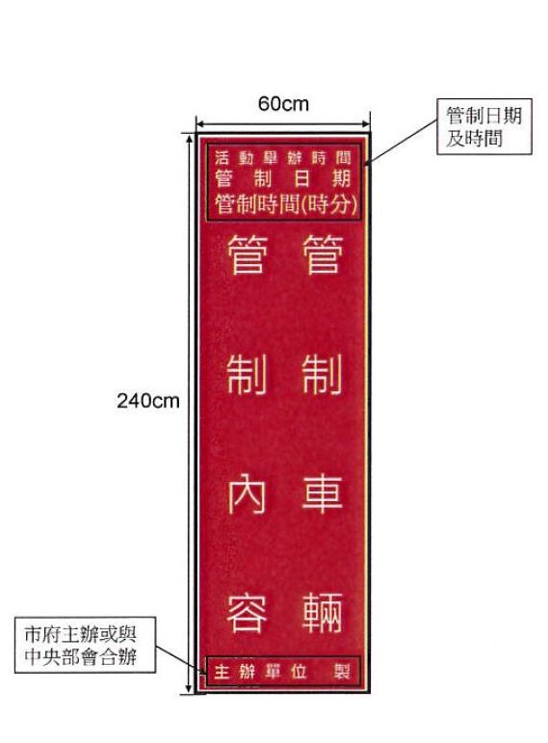
- 告示牌面說明及配置圖表：
範例：

- 交通管制措施

- 車流動線導引圖

- 周邊停車場
  - 周邊停車場一覽表：

  - 周邊停車場位置圖（含標註汽機車停車位數量）：

- 大眾運輸系統：
- 大眾運輸系統現況及影響路段（含配置圖）：(欄位不足請自行增列)

編 | 路段 | 站名 | 停靠公車
1
2
3
4
5
6
7
8

- 大眾運輸系統改道配套措施（含路線及配置圖）：(欄位不足請自行增列)

編 | 公車號碼 | 停駛站名 | 建議改道路線 | 建議民眾  搭車站牌
1
2
3
4
5
6
7
8
9
10

- 交通疏導計畫宣導措施：
- 平面媒體宣導：

- 電子媒體宣導；

臺南市政府臨時使用道路申請書
附件5
申請人 |  |  |  |  |  |  | 聯絡電話 |  |  |  |  |  |  | 行動電話
住址
申請使用道路理由
起訖  時間 |  |  |  | 自 年月日時分起 |  |  |  |  |  |  |  |  |  |  | 共計  日 時 分
 |  |  |  | 至 年月日時分止
臨時使用道路範圍 |  |  |  | 臺南市 區 路街 巷 弄
 |  |  |  | 如附件使用範圍平面圖 |  |  |  |  | 自  起至 止
 |  |  |  |  | 此 致
□臺南市政府工務局 □臺南市 區公所
□臺南市政府警察局 分局
道路主管機關意見
承辦  單位 |  |  |  |  |  | 審核 |  |  |  |  |  |  | 決行
警察機關意見
分駐  (派出)所意見 |  | 註：本申請路段為  米道路。 |  |  |  | 業務單位  審核意見 |  |  |  |  |  | 批示
申請人應遵行及  注意事項 | 一、申請人於活動期間，應對活動行為及安全負全責，不得使用、製造噪音致妨害他人生活安寧之相關設備，如有下列情形之一者，除廢止原使用許可外，並得立即停止其使用。  - 未依核定之範圍臨時使用道路。  - 未能維持現場人員、車輛等秩序，足以影響公共安全、環境衛生及破壞公物，經勸導改善而不聽從。  - 因天然災變、空襲或其他意外事項。  - 牴觸其他法令規定者，依其他相關法令規定辦理之。  - 從事烤肉活動。  - 從事商業營利行為。  二、申請人在活動期間為維持秩序，應自行僱用保全人員或自組糾察隊，並於使用範圍樹立明顯警示標誌，夜間同時置放警示燈。  三、活動結束後，申請人應自行清理垃圾，未依規定即時清理者，由環境保護局或各區公所依廢棄物清理法告發。  四、對於道路使用範圍內之花木及各項設施不得毀損，並禁止設置固定路障，違反者，申請人應負修繕及損害賠償責任。
本人已詳細閱讀且明瞭以上應遵行及注意事項，並願遵守。
※ 申請人： 中華民國 年 月 日
臺南市舉辦路跑活動申請路線
附件6
路線說明
觀夕平台(起點)→漁濱路→四草大橋→四草大道→左轉北汕尾一路→直走北汕尾二路→經顯宮國小→直走北汕尾二路→北汕尾三路→台17線路口折返→北汕尾三路→直走北汕尾二路→北汕尾一路→右轉四草大道→直走四草大橋→右轉安北路→鹽水溪自行車步道→洲平路→王城路折返→洲平路→直走城平路→右轉安平水景橋→右轉湖內一街→右轉運河路→右轉安億橋→直走安億路→右轉安億路 (港濱歷史公園)→直走安億路(林默娘公園)→直走安億路(德陽艦)→右轉光洲路→健康路三段→右轉新樂橋→右轉新樂路→直走新平路→右轉中華西路一段(安工二號橋)→右轉清水路→右轉鯤鯓路→經龍崗國小→左轉安平港聯外道路→台17線前路口折返→安平港聯外道路→安平商港管制站折返→安平港聯外道路→經四鯤鯓海景天橋→安平港聯外道路→台17線→黃金海岸船屋→黃金海岸親水公園(終點)
區域 | 路線圖
安南區 | 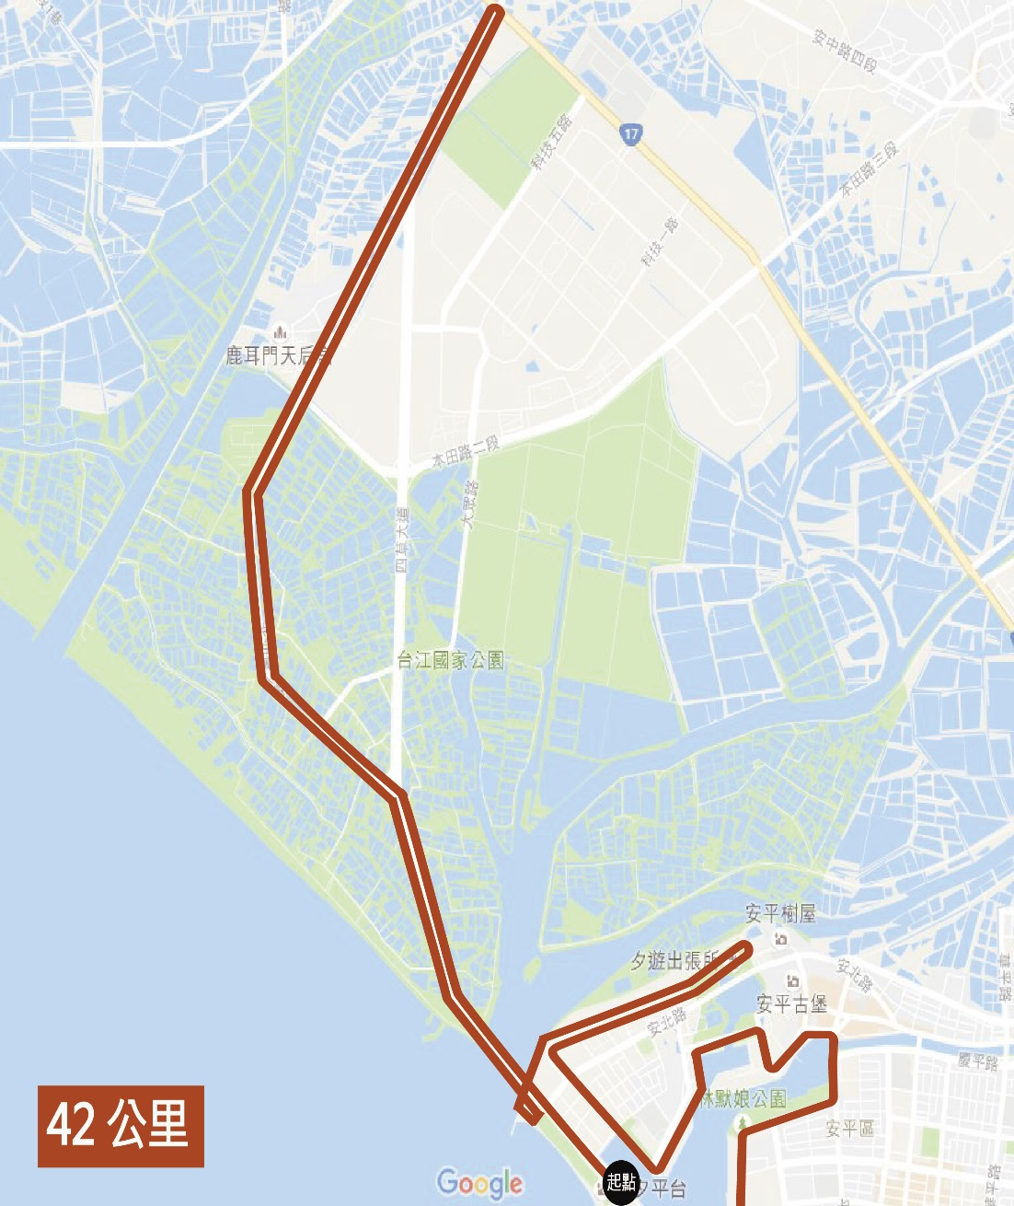
安平區 | 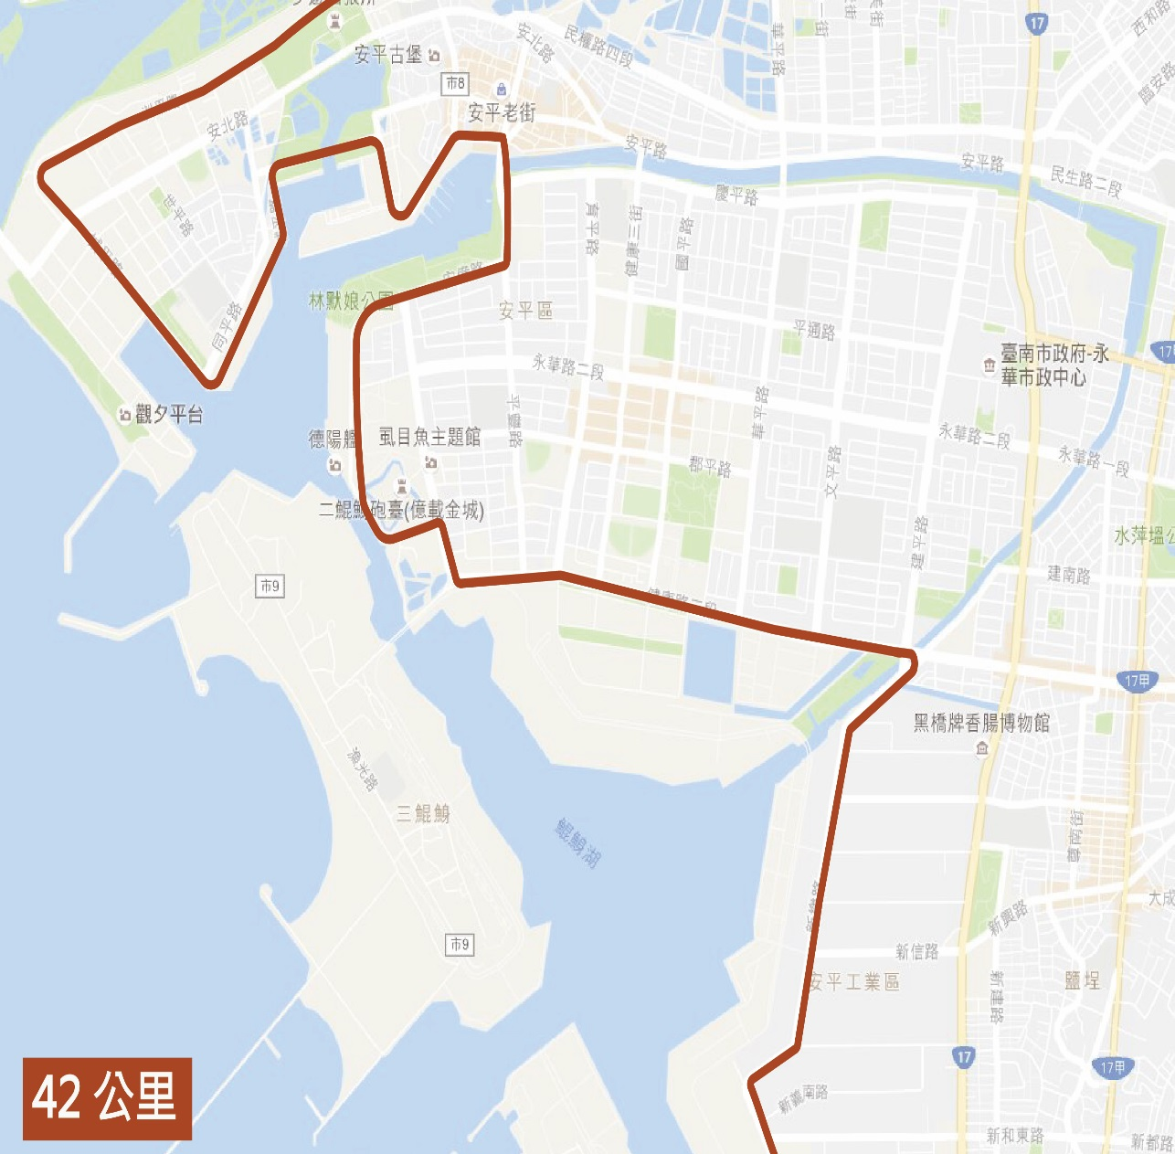
南區 | 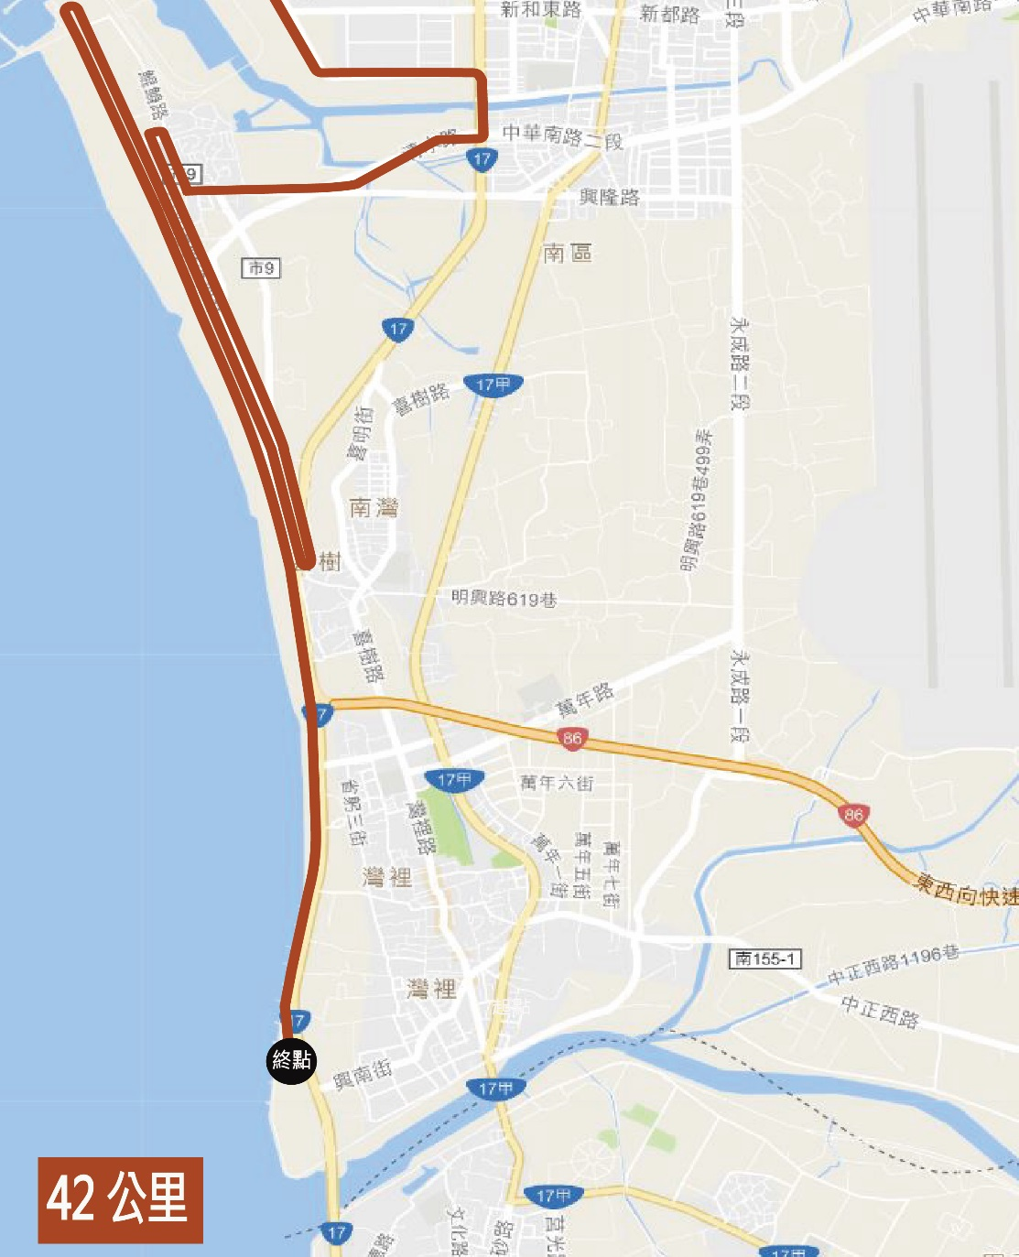
補充說明
- 本市安平區、安南區、南區、東區、北區、中西區為管制區域，於管制區域內辦理路跑活動得依本市開放路線範圍內規劃，其中安平區古堡街周邊道路為禁跑區不得行經，除管制前開行政區外，於本市其他行政區申請辦理路線則不限。
- 申請於管制區域道路舉辦之路跑活動，每月以二次為限(含本市主辦之活動)。
- 申請辦理路跑活動需檢附文件：
- 本市舉辦路跑活動檢核及注意事項表(如附件一)。
- 申請單位基本資料表(如附件二)。
- 活動執行計畫書(如附件三)。
- 交通維持計畫書(如附件四)。
- 臨時使用道路申請書(如附件五)。
- 經政府核准立案之證書影本，並加蓋與正本相符章，公立機關學校者免附。

臺南市舉辦路跑活動審核試辦計畫活動保證金基準表
附件7

單位：新臺幣（元）
報名限額 | 保證金 | 備註
三千人 | 一萬
三千人至五千人 | 三萬
五千人至一萬人 | 五萬
一萬人以上 | 十萬

- 繳納方式：活動核准後，申請人於活動開放報名前至本市體育處繳納費用 。

